**1**

*Исполнение бюджета Криворожского сельского поселения Миллеровского района за 2015 год*

Объем налоговых и неналоговых доходов бюджета Криворожского сельского поселения Миллеровского района в 2015 году составил **7096,9** тыс. рублей

тыс. рублей

Динамика доходов бюджета Криворожского сельского поселения Миллеровского района в 2014-2015 гг.

тыс. рублей

|  |  |  |  |  |  |  |  |  |  |  |  |  |
| --- | --- | --- | --- | --- | --- | --- | --- | --- | --- | --- | --- | --- |
|  |  |  |  |  |  |  |  |  |  |  |  |  |
| |  | | --- | |  | |  |  |  |  |  |  |  |  |  |  |  |  |
|  |  |  |  |  |  |  |  |  |  |  |  |  |
|  |  |  |  |  |  |  |  |  |  |  |  |  |
|  |  |  |  |  |  |  |  |  |  |  |  |  |
|  |  |  |  |  |  |  |  |  |  |  |  |  |
|  |  |  |  |  |  |  |  |  |  |  |  |  |
|  |  |  |  |  |  |  |  |  |  |  |  |  |
|  |  |  |  |  |  |  |  |  |  |  |  |  |
|  |  |  |  |  |  |  |  |  |  |  |  |  |
|  |  |  |  |  |  |  |  |  |  |  |  |  |
|  |  |  |  |  |  |  |  |  |  |  |  |  |
|  |  |  |  |  |  |  |  |  |  |  |  |  |
|  |  |  |  |  |  |  |  |  |  |  |  |  |
|  |  |  |  |  |  |  |  |  |  |  |  |  |
|  |  |  |  |  |  |  |  |  |  |  |  |  |
|  |  |  |  |  |  |  |  |  |  |  |  |  |
|  |  |  |  |  |  |  |  |  |  |  |  |  |
|  |  |  |  |  |  |  |  |  |  |  |  |  |
|  |  |  |  |  |  |  |  |  |  |  |  |  |

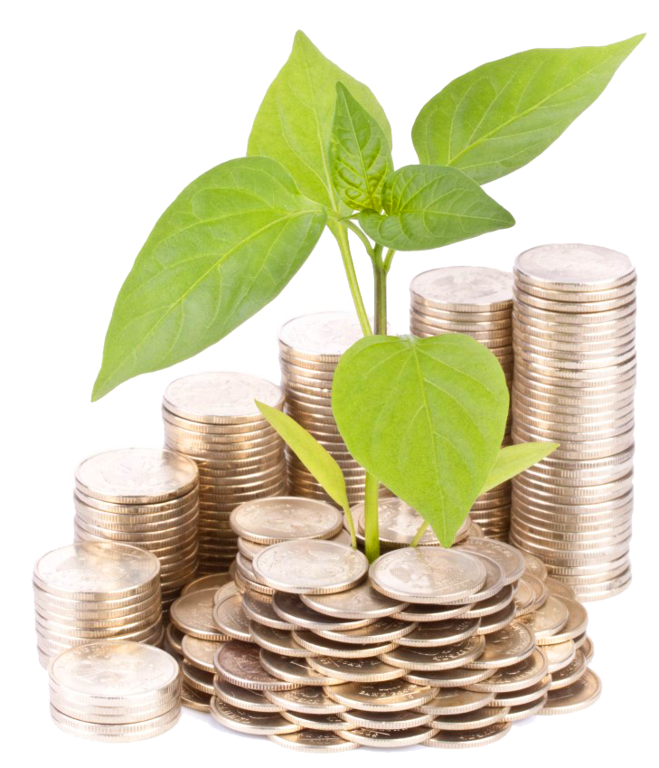**Динамика собственных доходов бюджета Криворожского сельского поселения Миллеровского района**

|  |  |  |  |  |  |  |  |  |  |  |  |  |  |
| --- | --- | --- | --- | --- | --- | --- | --- | --- | --- | --- | --- | --- | --- |
| |  | | --- | |  | |  |  |  |  |  |  |  |  |  |  |  |  |
|  |  |  |  |  |  |  |  |  |  |  |  |  |
|  |  |  |  |  |  |  |  |  |  |  |  |  |
|  |  |  |  |  |  |  |  |  |  |  |  |  |
|  |  |  |  |  |  |  |  |  |  |  |  |  |
|  |  |  |  |  |  |  |  |  |  |  |  |  |
|  |  |  |  |  |  |  |  |  |  |  |  |  |
|  |  |  |  |  |  |  |  |  |  |  |  |  |
|  |  |  |  |  |  |  |  |  |  |  |  |  |
|  | |  |  |  |  |  |  |  |  |  |  |  | | --- | --- | --- | --- | --- | --- | --- | --- | --- | --- | --- | | |  | | --- | |  | |  |  |  |  |  |  |  |  |  | |  |  |  |  |  |  |  |  |  |  | |  |  |  |  |  |  |  |  |  |  | |  |  |  |  |  |  |  |  |  |  | |  |  |  |  |  |  |  |  |  |  | |  |  |  |  |  |  |  |  |  |  | |  |  |  |  |  |  |  |  |  |  | |  |  |  |  |  |  |  |  |  |  | |  |  |  |  |  |  |  |  |  |  | |  |  |  |  |  |  |  |  |  |  | |  |  |  |  |  |  |  |  |  |  | |  |  |  |  |  |  |  |  |  |  | |  |  |  |  |  |  |  |  |  |  | |  |  |  |  |  |  |  |  |  |  | |  |  |  |  |  |  |  |  |  |  | |  |  |  |  |  |  |  |  |  |  |  |

**Структура налоговых и неналоговых доходов бюджета Криворожского сельского поселения Миллеровского района в 2015 году составил 7096,9 тыс. рублей.**

Тыс.рублей

|  |  |  |  |  |  |  |  |  |  |  |  |  |
| --- | --- | --- | --- | --- | --- | --- | --- | --- | --- | --- | --- | --- |
|  |  |  |  |  |  |  |  |  |  |  |  |  |
|  |  |  |  |  |  |  |  |  |  |  |  |  |
|  |  |  |  |  |  |  |  |  |  |  |  |  |
|  |  |  |  |  |  |  |  |  |  |  |  |  |
|  |  |  |  |  |  |  |  |  |  |  |  |  |
|  |  |  |  |  |  |  |  |  |  |  |  |  |
|  |  |  |  |  |  |  |  |  |  |  |  |  |
|  |  |  |  |  |  |  |  |  |  |  |  |  |

**Доходы от прод материальных и нематериальных активов**

|  |  |  |  |  |  |  |  |  |  |  |  |  |
| --- | --- | --- | --- | --- | --- | --- | --- | --- | --- | --- | --- | --- |
|  | |  | | --- | |  | |  |  |  |  |  |  |  |  |  |  |
|  |  |  |  |  |  |  |  |  |  |  |  |
|  |  |  |  |  |  |  |  |  |  |  |  |
|  |  |  |  |  |  |  |  |  |  |  |  |
|  |  |  |  |  |  |  |  |  |  |  |  |
|  |  |  |  |  |  |  |  |  |  |  |  |
|  |  |  |  |  |  |  |  |  |  |  |  |
|  |  |  |  |  |  |  |  |  |  |  |  |
|  |  |  |  |  |  |  |  |  |  |  |  |
|  |  |  |  |  |  |  |  |  |  |  |  |
|  |  |  |  |  |  |  |  |  |  |  |  |
|  |  |  |  |  |  |  |  |  |  |  |  |
|  |  |  |  |  |  |  |  |  |  |  |  |
|  |  |  |  |  |  |  |  |  |  |  |  |
|  |  |  |  |  |  |  |  |  |  |  |  |
|  |  |  |  |  |  |  |  |  |  |  |  |
|  |  |  |  |  |  |  |  |  |  |  |  |
|  |  |  |  |  |  |  |  |  |  |  |  |
|  |  |  |  |  |  |  |  |  |  |  |  |
|  |  |  |  |  |  |  |  |  |  |  |  |

Структура расходов бюджета Криворожского сельского поселения Миллеровского района в 2015 году

10125,9 тыс. рублей

|  |  |  |  |  |  |  |  |  |  |
| --- | --- | --- | --- | --- | --- | --- | --- | --- | --- |
| |  | | --- | |  | |  |  |  |  |  |  |  |  |
|  |  |  |  |  |  |  |  |  |
|  |  |  |  |  |  |  |  |  |
|  |  |  |  |  |  |  |  |  |
|  |  |  |  |  |  |  |  |  |
|  |  |  |  |  |  |  |  |  |
|  |  |  |  |  |  |  |  |  |
|  |  |  |  |  |  |  |  |  |
|  |  |  |  |  |  |  |  |  |
|  |  |  |  |  |  |  |  |  |
|  |  |  |  |  |  |  |  |  |
|  |  |  |  |  |  |  |  |  |
|  |  |  |  |  |  |  |  |  |
|  |  |  |  |  |  |  |  |  |
|  |  |  |  |  |  |  |  |  |
|  |  |  |  |  |  |  |  |  |
|  |  |  |  |  |  |  |  |  |
|  |  |  |  |  |  |  |  |  |
|  |  |  |  |  |  |  |  |  |
|  |  |  |  |  |  |  |  |  |
| Формирование и исполнение бюджета на основе муниципальных программ Криворожского сельского поселения |  |  |  |  |  |  |  |  |
| 251710.jpg  **Бюджет Криворожского сельского поселения Миллеровского района 2015 года** сформирован и исполнен **в программной структуре расходов** на основе утвержденных Администрацией Криворожского сельского поселения 9 муниципальных программ Криворожского сельского поселения.  **На их реализацию** было **направлено** в 2015 году  **9390,0 тыс. рублей.** |  |  |  |  |  |  |  |  |
|  |  |  |  |  |  |  |  |  |

Структура муниципальных программ Криворожского сельского поселения в 2015 году

**Развитие культуры**

(3965,1 тыс. рублей

- 42,23%)

**Жилищно-коммунальные услуги (672,1 тыс.рублей**

- 7,16 %)

**Развитие транспортной системы**

(586,6 тыс. рублей

- 6,24%)

**Информационное общество (43,6 тыс.рублей – 0,46 %)**

**Защита населения и территории от чрезвычайных ситуаций, обеспечение пожарной безопасности и безопасности людей на водных объектах (**73,8тыс. рублей – 0,79 %)

**от ЧС**

(88,2 тыс. рублей

- 1,0%)

**Управление муниципальными финансами и создание условий для эффективного управления муниципальными финансами**

(4048,7 тыс. рублей – 43,12)

***Всего***

**9390,0**

***тыс. рублей***

Дорожный фонд Криворожского сельского поселения

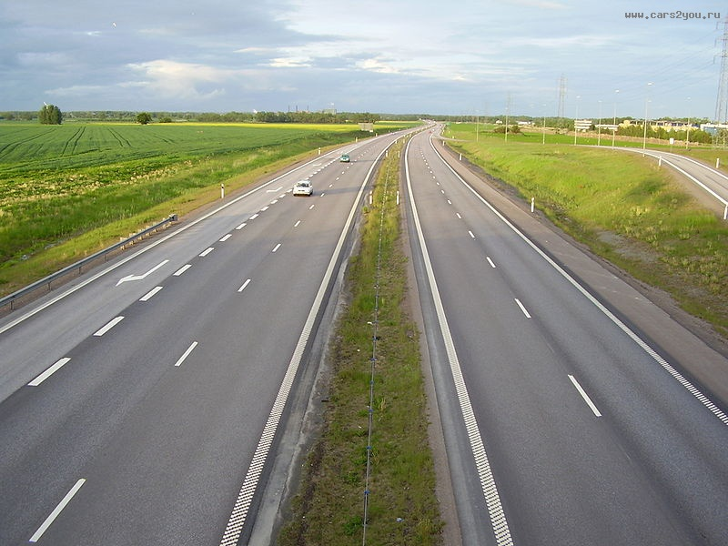

**Расходы** бюджета – 586,6 тыс. рублей, в том числе за счет средств областного бюджета 237,8 тыс. рублей, из них:

* Ремонт и содержание автомобильных дорог общего пользования местного значения **586,6 тыс. рублей.**

**Объем безвозмездных поступлений от других бюджетов бюджетной системы Российской Федерации в бюджет Криворожского сельского поселения Миллеровского района**

тыс. рублей

|  |  |  |  |
| --- | --- | --- | --- |
| Наименование | 2014 год | 2015 год |  |
| Всего | 4835,4 | 3027,0 |  |
| Дотации | 2890,8 | 1987,1 |  |
| Субвенции | 154,6 | 164,9 |  |
| Иные межбюджетные трансферты | 1215,5 | 875,0 |  |
| Прочие безвозмездные поступления | 574,5 | 0,0 |  |